15- 7
第十五部分 选修3-4
七．与光的折射定律相关的选择题
一．选择题
1.(5分)下列说法正确的是________．(填正确答案标号．选对1个得2分，选对2个得4分，选对3个得5分．每选错1个扣3分，最低得分为0分)
A．红光由空气进入水中，波长变短，颜色不变[来源:Zxxk.Com]
B．夜晚人们看到的天上星星的位置总比其实际位置低
C．白光通过三棱镜后在屏上出现彩色条纹是光的一种干涉现象
D．红光在玻璃砖中的传播速度比紫光在玻璃砖中的传播速度大
E．光纤通信利用了全反射原理，光纤由内芯和外套两层组成，内芯的折射率大于外套的折射率
【参考答案】ADE
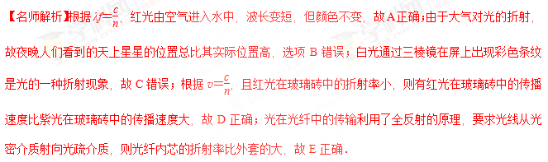
2．(2016·湖南衡阳联考)(1)(5分)如图所示，一横截面为等腰直角三角形的玻璃棱镜，两种颜色不同的可见光细光束a、b，垂直于斜边从空气射向玻璃，光路如图所示，则下列说法正确的是________。(填正确答案标号，选对一个得2分，选对2个得4分，选对3个得5分，每选错一个扣3分，最低得分为0分)
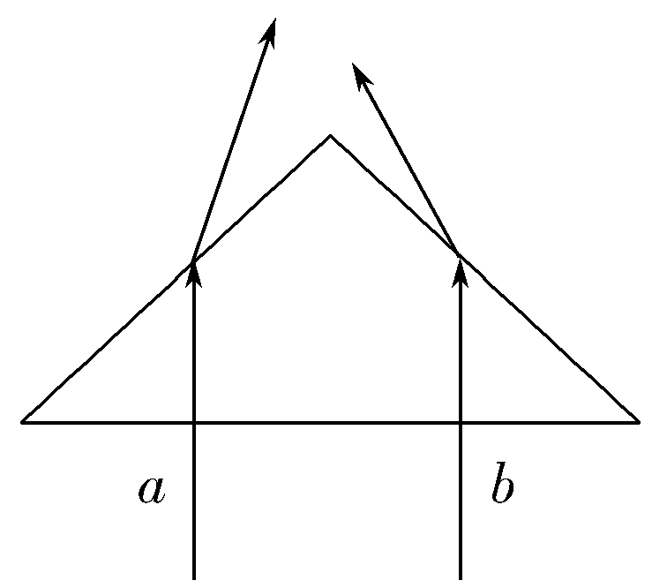
A．玻璃对a光的折射率小于对b光的折射率
B．a光和b光由空气进入玻璃棱镜后频率都变小
C．a光和b光在玻璃中传播时a光的波长小于b光的波长
D．在相同条件下进行双缝干涉实验，a光的条纹间距比b光大
E．a光和b光以相同的入射角由玻璃射向空气，若逐渐增大入射角，则b光先发生全反射
【参考答案】ADE
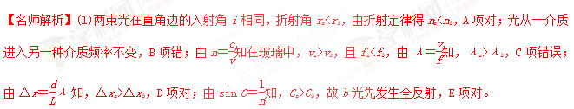
3．(2016·嘉兴高三测试)如图是一段拉伸速度不均匀而形成的不合格光纤产品，呈圆台形。一单色光射到上边界O点并射出光纤，进入真空中时，入射角为30°，折射角为53°(sin 53°＝0.8)，则( )
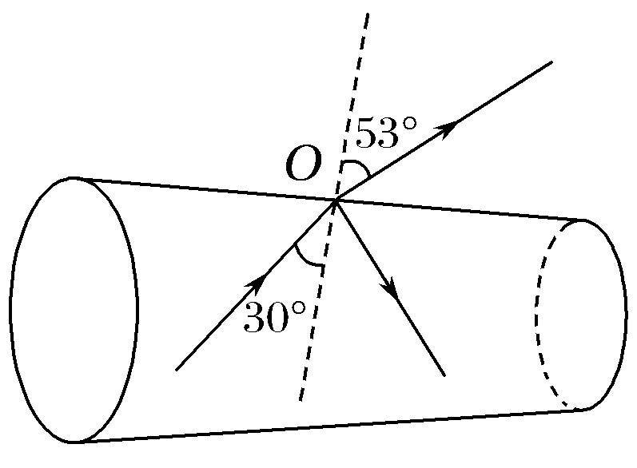
A．此光纤的折射率为0.625
B．该单色光在光纤中的传播速度为1.875×10⁸ m/s
C．减小单色光在O点的入射角可以提高光能传输效率
D．同一单色光在此光纤内的全反射临界角比在圆柱形光纤中大
【参考答案】B
【名师解析】单色光的折射率n＝＝1.6，A错误；光在介质中的速度大小为v＝＝1.875×10⁸ m/s，B对；如果要提高光的传输效率，就要减小光的折射，应增大单色光在O点的入射角，C错误；全反射临界角由折射率和介质决定，入射光和光纤材料不变，只是形状发生改变时，全反射临界角保持不变，D错误。
4.(2016·贵州六校联考)如图4所示，实线为空气和水的分界面，一束蓝光从空气中的A点沿AO₁方向(O₁点在分界面上，图中O₁点和入射光线都未画出)射向水中，折射后通过水中的B点。图中O点为A、B连线与分界面的交点。下列说法正确的是( )
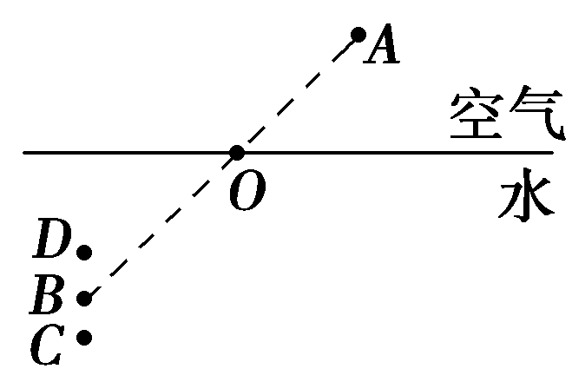
A.O₁点在O点的右侧
B.蓝光从空气中射入水中时，速度变小
C.若沿AO₁方向射向水中的是一束紫光，则折射光线有可能通过B点正下方的C点
D.若沿AO₁方向射向水中的是一束红光，则折射光线有可能通过B点正上方的D点
E.若蓝光沿AO方向射向水中，则折射光线有可能通过B点正上方的D点
【参考答案】BCD
【名师解析】据折射定律，知光由空气斜射入水中时入射角大于折射角，则画出光路图如图所示，知O₁点应在O点的左侧，故A错误；光从光疏介质(空气)进入光密介质(水)中时，速度变小，故B正确；紫光的折射率大于蓝光，所以折射角要小于蓝光的，则可能通过B点下方的C点，故C正确；若是红光，折射率小于蓝光，折射角大于蓝光的，则可能通过B点上方的D点，故D正确；若蓝光沿AO方向射入，据折射定律，知折射光线不能通过B点正上方的D点，故E错误。
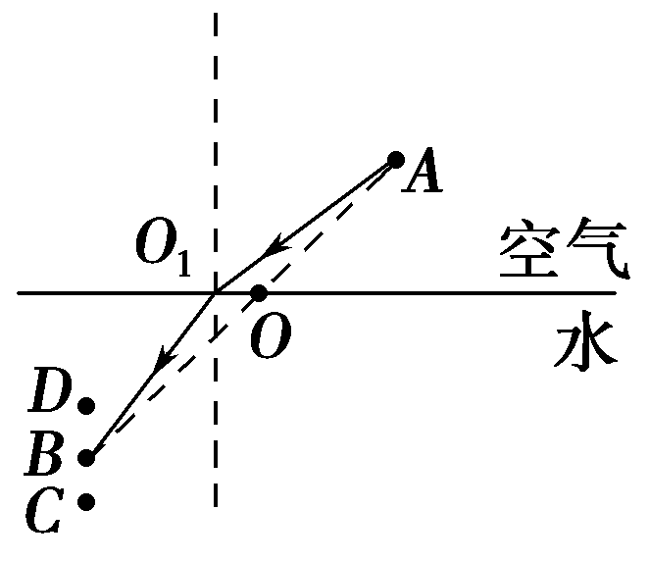
二．计算题[来源:学.科.网Z.X.X.K]
1．(10分)如图所示，一个正方体玻璃砖的边长为a，折射率n＝1.5，立方体中心有一个小气泡。为使从立方体外面各个方向都看不到小气泡，必须在每个面上都贴一张纸片，求每张纸片的最小面积。
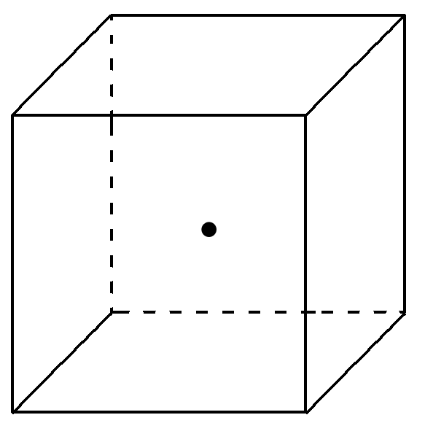
【名师解析】设纸片的最小半径为r，玻璃砖的临界角为C，则
sin C＝(2分)[来源:学科网ZXXK]
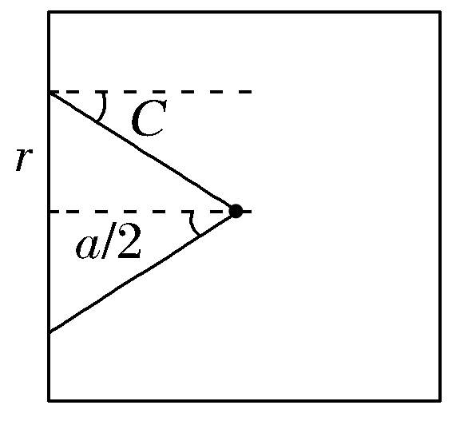
r＝tan C(3分)
解得r＝(2分)
则最小面积S＝πr²＝(3分)
答案 (1)ABE (2)
2.如图所示为安全防盗门上观察孔(俗称“猫眼”)，直径为d，为了扩大向外观察的范围，在孔中完全嵌入折射率为n＝的玻璃，玻璃由圆柱体和顶角为60°的球冠组成，猫眼的平面部分正好和安全门内表面平齐，球冠的边缘恰好和防盗门外表面平齐。若要让房间里的人能看到门外全部的景象，门的厚度不能超过多少？
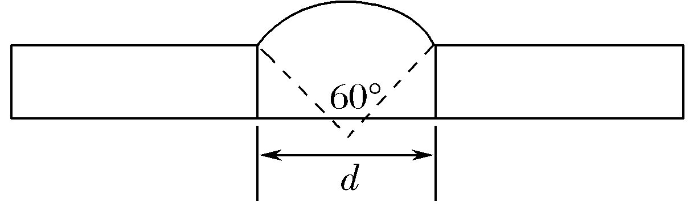
【名师解析】若要让房间里的人能看到门外全部的景象，则沿平行门方向射向C处的光线能够折射经过A点即可。光路如图所示
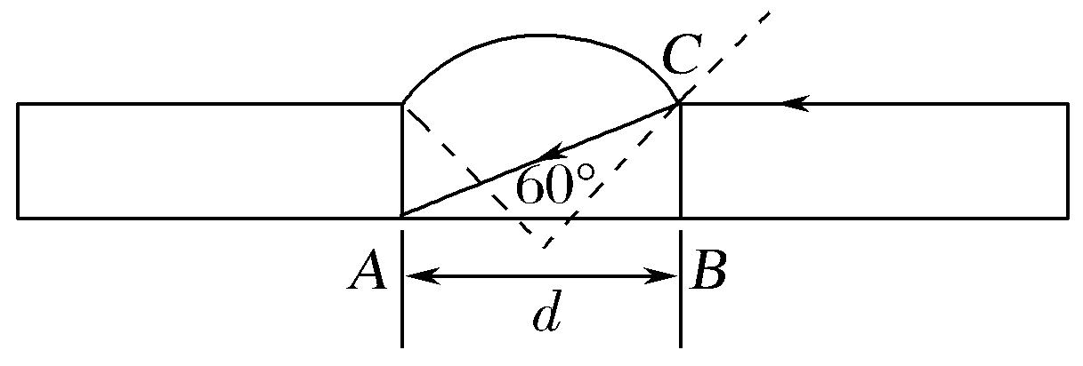
根据光的折射定律＝n
可得i＝30°
有几何关系知∠CAB＝30°
则门的厚度最大为BC＝ABtan 30°＝d
答案 (1)ABC (2)d
3. （２０１６辽宁大石桥二高期末）如图所示，横截面（纸面）为△ABC的三棱镜置于空气中，顶角∠A=60°．纸面内一细光束以入射角i射入AB面，直接到达AC面并射出，光束在通过三棱镜时出射光与入射光的夹角为（偏向角）．改变入射角i，当i=i₀时，从AC面射出的光束的折射角也为i₀，理论计算表明在此条件下偏向角有最小值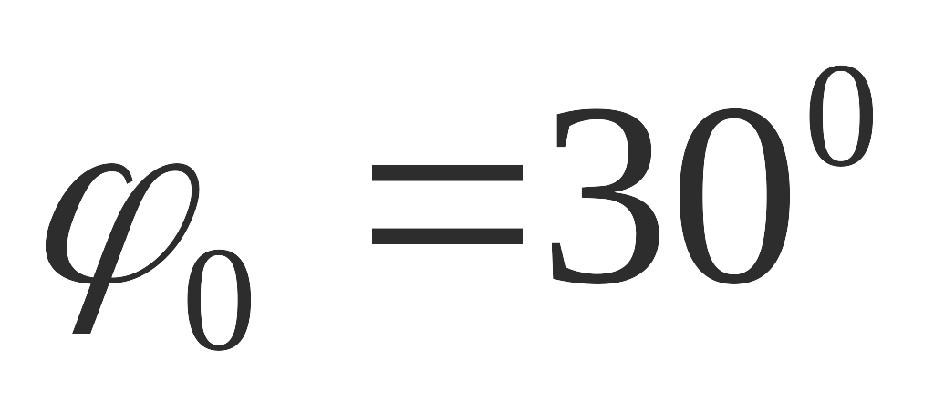．求三棱镜的折射率n．
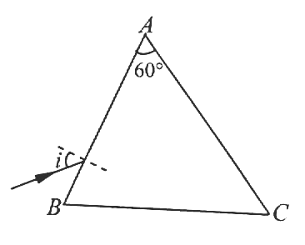
【名师解析】本题易错之处是找错偏向角与入射角的关系。
设光束在AB面的折射角为α，由折射定律：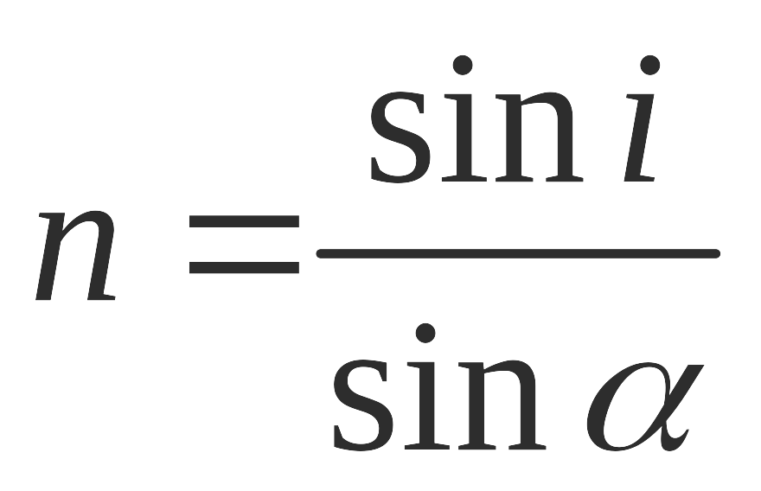①
设光束在AC面的入射角为β，由折射定律：
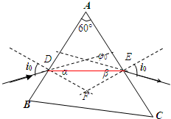
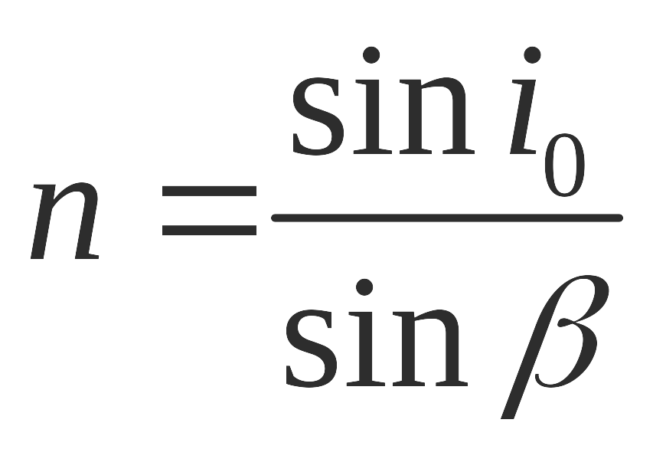②
由几何关系：α+β=60° ③
φ₀=（i₀-α）+（i₀-β）④
联立解得：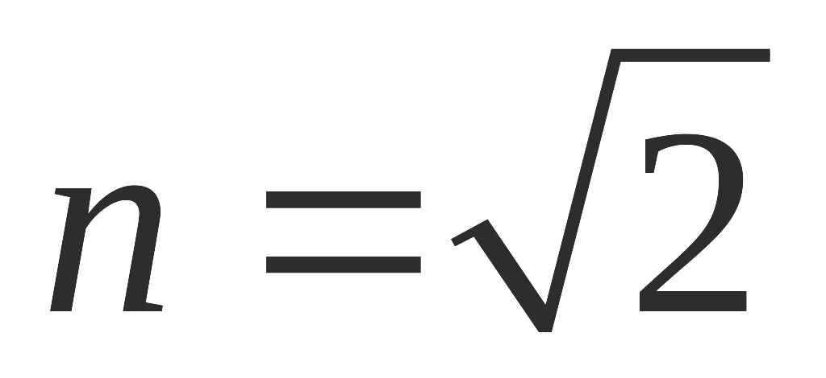
4. （2016年3月湖南怀化一模）有一玻璃球冠，右侧面镀银，光源S就在其对称轴上，如图所示，从光源S发出的一束光射到球面上，其中一部分光经球面反射后恰能竖直向上传播，另一部分光折射入玻璃球冠内，经右侧镀银面第一次反射恰能沿原路返回，若球面半径为R，玻璃折射率为，求光源S与球冠顶点M之间的距离SM为多大？
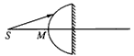[来源:Z§xx§k.Com]

【名师解析】本题易错之处是画错光路，找错关系。
如图所示，根据折射定律，有：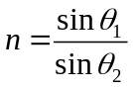
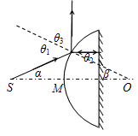
根据反射定律，有：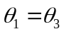
其中：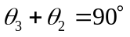
联立可得：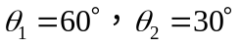
由图，有：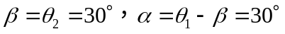
故：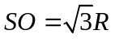
故光源S与M间距：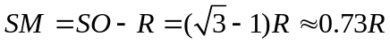
5. ( 2016湖北七市(州)联考)一立方体透明物体横截面如图所示，底面ＢＣ和右侧面ＣＤ均镀银（图中粗线），Ｐ、Ｍ、Ｑ、Ｎ分别为ＡＢ边、ＢＣ边、ＣＤ边、ＡＤ边的中点，虚线在ＡＢＣＤ所在的平面内并与ＡＢ平行．虚线上有一点光源Ｓ，从Ｓ发出一条细光线射到Ｐ点时与ＰＡ的夹角成30°，经折射后直接射到Ｍ点，从透明物体的ＡＤ面上射出后刚好可以回到Ｓ点．试求：（计算中可能会用到＝1.41，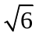＝2.45，sin15°＝0.26）
（ｉ）透明物体的折射率ｎ；
（ii）若光在真空中的速度为ｃ，正方形ABCD的边长为ａ，则光从Ｓ点发出后，经过多长时间射回Ｓ点？
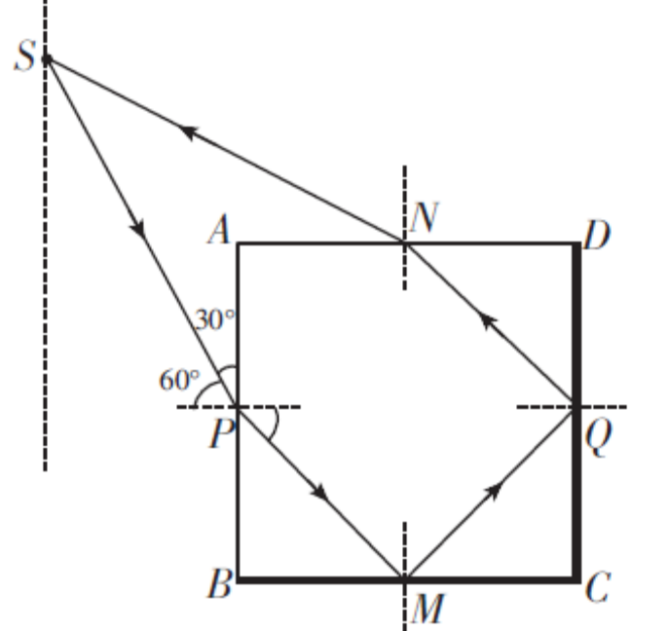
【名师解析】[来源:Z#xx#k.Com]
本题易错之处是错把细光线射到Ｐ点时与ＰＡ的夹角30°当作入射角。
（i）根据题意，光线在Ｐ点发生折射时，入射角为60°，折射角为45°
故透明物体的折射率ｎ＝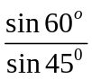=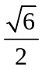=1.23。
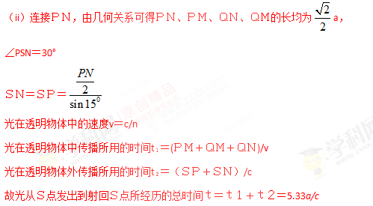
6.（2016湖北仙桃市八中质检）一个折射率为n、半径为R玻璃球，放在空气中，在玻璃球内有一点光源可向各个方向发光，如果要求点光源发出的所有光都能够射出玻璃球，则此点光源距离球心的位置应满足什么条件？
【名师解析】
本题疑难之处是不能根据正弦定理列出相关函数关系。
如图，光源S发出的一条光线射到球面上的P点
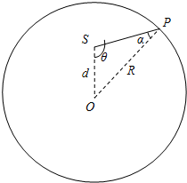
由正弦定理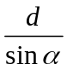=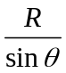
可得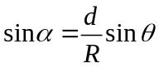
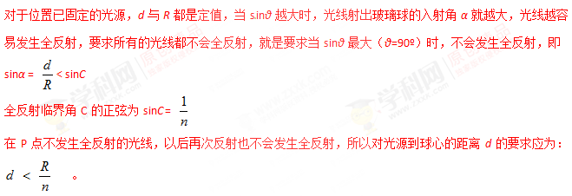7.如图所示，上、下表面平行的玻璃砖的厚度为d，长度为L，下表面为镀银反射面。一束激光从上表面AB的中点射入，射入的人射角为i，恰好从A点射出，光在真空中的光速为c，求：
（i）玻璃砖的折射率。
（ii）光在玻璃砖中传播的时间。
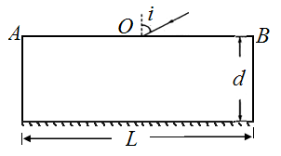
【名师解析】本题疑难之处是不能根据题述情景正确画出光路图，不能正确得到折射角表达式。
（1）根据题意画出光路图如图所示。由图中几何关系可得折射角的正弦值：
sinr=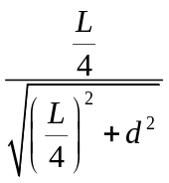 =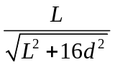 ，
玻璃砖的折射率n=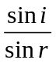 =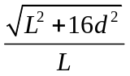 sini。

（2）光在玻璃砖中传播速度v=c/n=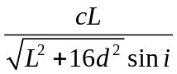，
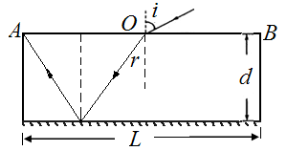
光在玻璃砖中传播路程s=2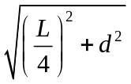= 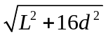
光在玻璃砖中传播的时间t=s/v=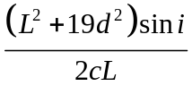 。
8. （2016东北三校联考）如图所示，ABC是顶角为30°的等腰三棱镜的横截面，两束相同的单色光a和b分别从AB边上的O点以相等的入射角θ射入棱镜，OC为法线，a、b均位于ABC的平面内，且a光恰好垂直AC射出棱镜，已知该光在棱镜内的折射率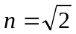。求：
①两束光的入射角θ大小；
②b光第一次离开棱镜时的出射光线与入射光线的夹角（锐角）。
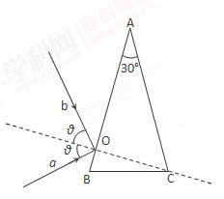
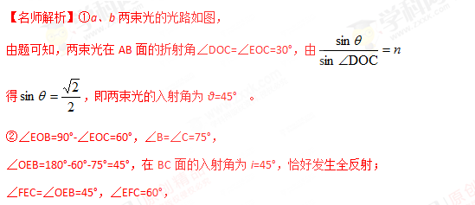
设光线EF在AC面的法线为MN，则入射角为∠NFE=90°-∠EFC=30°，设折射角为α，有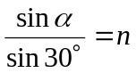，α=45°，
设b光的延长线与第一次离开棱镜时的出射光线的反向延长线交于G点，
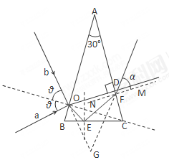
则∠NFG=α=45°，∠DOG=∠DOC+∠COG=75°，
待求的角为∠G=180°-∠NFG-∠DOG=60°

